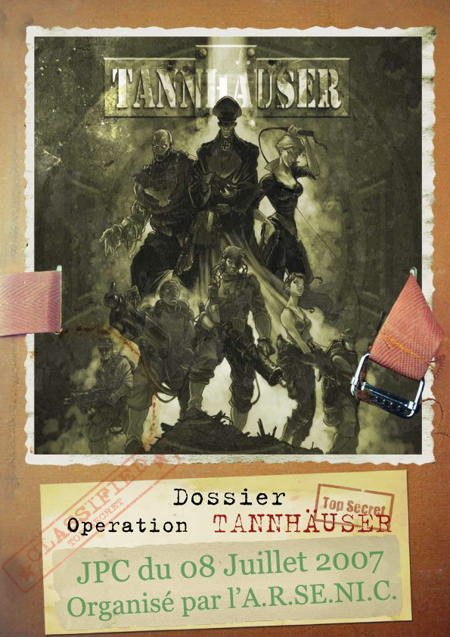
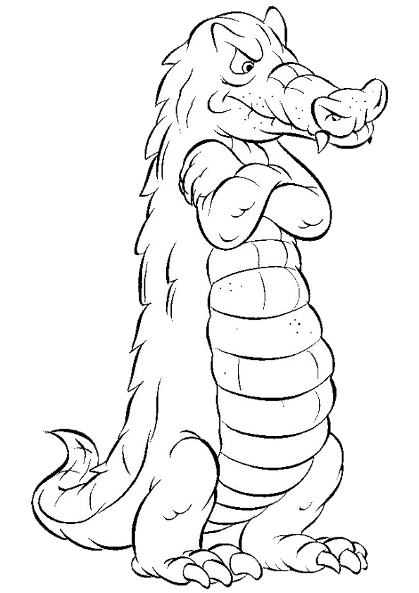
Présentation du JPC TannHäuser
Le 08 Juillet 2007

Bienvenu au premier JPC TannHäuser organisé par l’Association des Rôlistes et StratEges Nîmois et Compagnie en ce beau dimanche de Juillet. Vous trouverez ci-dessous le résumé de la journée et des scénarii joués, un petit récapitulatif du calcul des Points de Victoire ainsi que quelques points du Règlement.

Programme :
Le programme suivant n’est pas figé mais donne une idée du rythme de l’après-midi.
Chaque ronde est prévue pour 1h maximum pause comprise.

- 13h / Ronde 1 : Scénario « Smoke On The Water »
- 14h / Ronde 2 : Scénario « Lo.St »
- 15h / Ronde 3 : Scénario « Opération Zeppelin - Acte 1 »
- 16h / Ronde 4 : Scénario « L’Echange »
- 17h / Ronde 5 : Scénario « La Zone X »
- 18h / Fin des Parties : Apéro offert et remise des lots

Calcul et Notation des Points de Victoire (PVE et PVP) :
Les PVP sont les Points de Victoire Personnels. Ils comptent pour votre classement de joueur lors de la manifestation.
Les PVE sont les Points de Victoire d’Enrôlement. Ils comptent pour le classement de la faction jouée et son évolution dans le cadre du JPC. Les PVE ne sont comptabilisés qu’en cas d’affrontement entre factions différentes.

Suivant la situation à la fin de chaque ronde vous remportez un certain nombre de points (PVE et PVP) :
- Victoire : 15pts + 1pt par survivant de votre camp + 1pt par PV qu’il vous reste en fin de partie
- Défaite : 0pts + 1pt par survivant de votre camp + 1pt par PV qu’il vous reste en fin de partie
- Nul : 5pts + 1pt par survivant de votre camp + 1pt par PV qu’il vous reste en fin de partie

Notez ces points sur la Feuille de Ronde et faites en la somme au fil des parties.

Quelques points du Règlement :
Une victoire est une situation dans laquelle un joueur a rempli sa mission/objectif avant son adversaire.
Un nul est une situation dans laquelle aucun des joueurs n’a rempli le scénario/objectif avant la fin du temps réglementaire ou si l’un des deux camps vient à être rasé (aucun survivant).

Amusez-vous !!!

Némesis & Emeth-K
Staff Orga TannHäuser à l’A.R.SE.NI.C.
Smoke on the Water
(SotW)

Briefing :
Le château de Ksiaz est bel et bien un lieu maudit car il renferme des secrets immémoriaux. Le Quartier Général des Forces Interarmées de l’Union a été clair : Brûlez tout ! Le Quartier Général de l’Obskura Korps a été clair : Trouvez le passage qui même au Point Cardinal Obscur.

Plateaux de jeu :
Le château de Ksiaz

Matériel nécessaire :
5 pions « Départ de feu », Tous les pions Caisses, 3 pions « Débris ».

Mise en place :
Mélangez face cachée les pions Caisse contenant des Points de Victoire et placez-en 1 sur chaque Case Action.
Mélangez face cachée les Pions Caisse contenant du matériel et placez-en 5 comme sur le schéma ci-dessous.
Placez les 3 pions Débris en suivant le schéma ci-dessous.

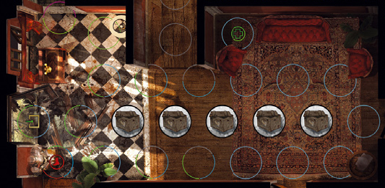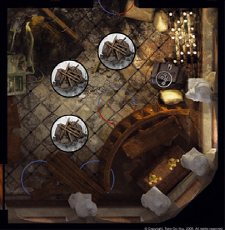

Niveau de Difficulté :
Difficile.

Objectif du joueur 1 :
Incendier cette bâtisse, en créant 5 départs de feu, puis fuir à jamais ce lieu maudit.

Objectif du joueur 2 :
Déblayer les 3 pions Débris pour ouvrir le passage vers les cryptes et prévenir le haut commandement.

Règles spéciales :
Le Jet de Déploiement détermine également les objectifs. Choisir le Point d’Entrée de la porte revient à être le joueur 1. Choisir le Point d’Entrée des escaliers revient à être le joueur 2.
Pour créer un départ de feu, il faut se tenir sur la case adjacente à une Case Objectif et y consacrer sa Phase d’Action. Un pion « Départ de feu » y est alors placé. En aucun cas le feu ne peut-être éteint.
Pour déblayer un pion Débris, il faut être sur une de ses cases adjacentes et y consacrer sa Phase d’Action. Le pion est alors défaussé. Il est impossible de traverser les pions Débris.
Il est impossible de franchir une caisse. Lorsqu’un personnage y consacre sa Phase d’Action il fouille toutes les caisses adjacentes à la sienne. Lorsqu’une caisse est fouillée (et que le pion est retourné face objet) la case peut-être librement traversée

Condition de victoire :
Le joueur 1 remporte la partie lorsqu’il a réussit à placer 5 départs de feu puis lorsqu’il réussit à faire sortir un de ses personnages par le Point d’Entrée Adverse.
Le joueur 2 remporte la partie lorsqu’il a terminé de déblayer puis lorsqu’il réussit à faire sortir un de ses personnages par le Point d’Entrée Adverse
Lo.St

Briefing :
1947, Lommel et Steinkopf, deux des plus brillants chercheurs de l’Empereur mirent au point l’Ypérite 440. Après la destruction de leur Bunker laboratoire par un Raid de bombardiers Petliakov Pe-2 du Matriarcat, la formule fut en partie perdue. l’Ypérite 450 fut alors mise au point par leurs assistants dans les catacombes d’un château abandonné. Dû à son extrême volatilité, le gaz mortel se répand très rapidement…

Plateaux de jeu :
Cryptes séculaires.

Matériel nécessaire :
2 pions « Ypérite 450 », des pions « Gaz Empoisonné », 4 pions « Point d’Interrogation » dont 2 « Pion Formule », tous les Pions Caisses.

Mise en place :
Chaque Case Objectif Principal reçoit 1 pion Ypérite 450.
Les pions Point d’Interrogation sont mélangés face cachée et chaque Case Objectif Secondaire en reçoit 1.
Les Pions Caisses sont mélangés face cachée puis chaque Case Action en reçoit 1.

Niveau de Difficulté :
Difficile.

Objectif des joueurs :
Récupérer une fiole d’Ypérite et une Formule puis ressortir de cet enfer.

Règles spéciales :
- Le Gaz Empoisonné :
A chaque Tour de Jeu (premier y compris), l’Ypérite 450 se propage. C’est au joueur qui perd le Jet d’Initiative de placer immédiatement après un pion Gaz Empoisonné.
Au premier Tour, le pion Gaz empoisonné est placé sur un Pathfinding possédant une couleur commune avec une des cases adjacentes au pion Ypérite.
A chaque tour, il se propage de la même manière, c’est à dire qu’un nouveau pion Gaz Empoisonné est placé sur une case ayant une couleur en commun avec une case qui possède un Pion Gaz empoisonné.
A la fin de chaque Tour de jeu, chaque personnage (et quels que soient ses équipements) présent dans un Pathfinding empoisonné perd 1 Cran de blessure automatique.
Un personnage qui porte l’Ypérite n’est pas automatiquement empoisonné.
- Les Pions Formule et Ypérite :
1 seul de ces pions peut être ramassé durant une Séquence. Ces pions suivent toutes les règles du pion Drapeau en mode Catch The Flag (page 14 du Manuel d’Instruction).
Opération Zeppelin – Acte 1
(Scénario Ravage modifié pour le tournoi par Emeth-K)

Briefing :
Le Reich travaille en secret sur une nouvelle version du Graf Zeppelin, qui serait utilisé à des fins militaires. Le gouvernement de l’Union est très inquiet au sujet des capacités extraordinaires de ce Zeppelin géant, car une fois sa production de masse maîtrisée, le Reich pourrait prendre un avantage décisif dans le conflit mondial. Les services secrets de l’Union sont persuadés que des informations capitales concernant cette nouvelle menace se trouvent à Friedrichshafen, dans le manoir de l’instigateur de ce projet diabolique. Un commando est chargé d’infiltrer le bâtiment afin de dénicher un maximum de renseignements.

Plateaux de jeu :
Le rez-de-chaussée du manoir

Matériel nécessaire :
1 pion « ? » Coffre, 2 pions « ? » Parchemins, 3 pions « ? » vierges.

Mise en place :
1- Le joueur du Reich place les 6 pions spéciaux sur les 6 cases Objectif du plateau de jeu. Les pions sont posés face recto visible (point d’interrogation), mais le joueur du Reich connaît la nature des pions (le verso) au moment où ceux-ci sont placés.
2- Placez 2 pions Caisse sur les deux cases Action.
3- Sélectionnez les personnages et leur paquetage.
4- Effectuez le Jet de Déploiement pour déterminer le Point d’Entrée de chaque joueur.
5- Effectuez le Jet d’Initiative afin de déterminer le premier joueur du Tour de Jeu.

Niveau de Difficulté :
Spécial pour le Reich (voir règles spéciales) et Difficile pour l’Union.

Objectif du joueur du Reich :
Empêcher l’Union de récupérer dans le coffre les coordonnées qui permettront de localiser l’usine secrète où est fabriqué le Zeppelin.

Objectif du joueur de l’Union :
Trouver le code d’ouverture du coffre, puis trouver le coffre et dérober son contenu.

Règles spéciales :
- Infiltration :
Le Reich est pris au dépourvu par l’opération commando de l’Union. Ainsi le joueur du Reich ne déploie que 3 personnages Héros jusqu’à ce que l’alerte soit donnée.
- Passe :
Le joueur du Reich est autorisé à passer une de ses activations dans un Tour de Jeu, sans perdre le bénéfice de cette activation et cela, jusqu’à ce que l’alarme soit déclenchée.
- Mission Suicide :
Le joueur de l’Union ne dispose (hors paquetage) d’aucun Point de Victoire en début de partie.
- Fouiller une pièce :
Une figurine de l’Union peut fouiller une pièce du rez-de-chaussée afin de découvrir un pion Parchemin ou un pion Coffre. Pour entreprendre une fouille, la figurine doit se trouver sur la case adjacente à la case Objectif où est placé le pion spécial « ? ». Fouiller une pièce coûte une action et entraîne un Duel Mental de difficulté 6. Si au moins une réussite est obtenue, la fouille est un succès. Retournez alors le pion « ? » pour dévoiler son contenu. Il est possible de dépenser 1 Point de Victoire afin de relancer le Jet de Duel Mental raté. Une figurine ne peut pas fouiller une pièce si elle est adjacente à une figurine ennemie.
- Code d’Ouverture du Coffre :
Le joueur de l’Union doit retrouver les 2 pions Parchemin afin de reconstituer le code d’ouverture du coffre. Les informations contenues dans un parchemin sont immédiatement transmises aux autres figurines de l’Union via radio.
- Le Coffre :
Lorsqu’il est découvert, le coffre reste sur sa case Objectif et ne peut être déplacé. Ouvrir le coffre nécessite d’être adjacent à celui-ci et coûte une action. Il est impossible de l’ouvrir sans son code d’ouverture et si une figurine ennemie est adjacente à celui-ci.
- Alerte ! :
Une figurine du Reich réussit à donner l’alerte lors de deux occasions :
1) A la fin de l’activation du personnage de l’Union ayant découvert le second pion Parchemin.
2) Lorsqu’il ne reste plus qu’un seul personnage Héros du Reich en jeu.
Une fois l’alerte déclarée, le joueur du Reich peut lors d’une de ses séquences d’activation, faire entrer un personnage Troupe par le Point d’Entrée de son choix. A la fin du tour de jeu où l’alerte a été donnée, les deux personnages (Stosstruppen et Schoktruppen) doivent être entrés sur le plateau de jeu.

Conditions de victoire :
L’Union gagne dès qu’un personnage ouvre le Coffre. Ce personnage communique alors par radio les informations permettant de localiser l’usine secrète. Le Reich gagne si toutes les figurines de l’Union sont éliminées.
L'Echange
(Scénario Communautaire par Chayaro modifié pour le tournoi par Emeth-K)
Briefing :
Mc Neal est retenu prisonnier par l'Obscura Korps. L'Union détient Karl "Ozo" Zermann..
Plateaux de jeu :
Cryptes séculaires.
Matériels nécessaires :
Jeu de base.
Mise en place :
- Pions caisses contenant uniquement du matériel, mélangés et placés face cachée un sur chaque case Objectif et Action sauf les deux cases Objectif du rond central.
- Le joueur de l'Union prend devant lui la fiche (sans équipement) de Karl, le joueur du Reich prend devant lui la fiche (sans équipement) de John Mc Neal. Ce sont les prisonniers.
- Choix des paquetages pour les 4 membres du groupe d'intervention.
- Effectuer le jet de déploiement, choix du point d'entrée.
- Après le jet de déploiement, chaque joueur choisit secrètement le paquetage du personnage retenu prisonnier par l'adversaire et le place face cachée sur une des deux cases Objectifs du rond central (empiler les pions).

Niveau de Difficulté :
Difficile.
Objectif des joueurs 1 et 2 :
Faire sortir leur prisonnier par le point d’entrée.
Règles spéciales :
Le tour de jeu se déroule normalement avec les particularités suivantes :
1 - Aucune action offensive ne peut être jouée avant l'échange (combat, fumigène, etc..), forcer le passage est autorisé.
2 - Les prisonniers sont déplacés par le camp qui les détient et uniquement en dernière séquence du tour de jeu, ils entrent donc en dernier sur le plateau de jeu. (Le joueur de l'Union déplace Karl, le joueur du Reich déplace McNeal). Et cela jusqu'à ce que chaque prisonnier ait récupéré sont paquetage.
3 - Les trois cases du rond central sont considérées comme adjacente aux cases Objectifs (paquetages).
4 - Un prisonnier adjacent à son paquetage peut s'équiper (phase action) mais cela termine sa séquence.
5 - Dès que les deux prisonniers sont présents dans le rond central et équipés de leur paquetage l'échange est considéré comme fait. Les joueurs s'échangent les fiches personnages (donc le contrôle des prisonniers), cela termine le tour en cour (voir point 2). Toutes les contraintes sont alors levées et le tour suivant commence normalement par le jet d'initiative.
6 - Un prisonnier est considéré comme échappé lorsqu'il sort du plateau par le Point d'Entrée choisi au départ.
Conditions de victoire :
Le joueur qui a rempli son objectif en premier gagne.
Notes de l’auteur (Chayaro) :
La première partie du scénario avant l'échange est plutôt une mise en place améliorée qui sert à un placement tactique des personnages avant l'action. Il n'est pas interdit de retarder l'échange afin de mieux placer ses personnages, ce qui peut permettre d'anticiper une perte d'initiative une fois l'échange accompli (voir point 5 des règles spéciales).
La Zone « X »
(Scénario Communautaire par Chayaro modifié pour le tournoi par Emeth-K)

Briefing :
Plusieurs rapports font état de récents phénomènes d'origines inconnues. Il se trouve qu'une zone connue appelée Zone « X » a subit une forte influence présumée magnétique. Les différents experts ignorent totalement l'origine et la nature même du problème. Les premiers commentaires officiels de L'Union soupçonnent le Reich de manipuler des forces occultes qu'il ne contrôle pas, le Reich quant à lui accuse l'Union d'expérimenter une technologie qui la dépasse. Dans le plus grand secret, des unités de chaque camp sont envoyées au coeur même du phénomène afin de récolter le plus d'informations possible.
7 janvier, 00h43.
A peine entrés dans la bâtisse nous sentons que quelque chose ne tourne pas rond, le temps est comme suspendu et tout est immobile autour de nous. Certains sont pris de vertiges en apercevant leur propre "double" figé dans une posture hors du temps tels des mannequins dans un musée de cire.
Quoi qu'il en soit, l'objectif de la mission est devenu secondaire, il faut maintenant quitter ce cauchemar...

Les personnages doivent désormais « réintégrer » leur image afin de se recadrer avec le cours du temps et sortir de cette « pause » temporelle.
Plateaux de jeu :
Château.
Matériels nécessaires :
Jeu de base.
Mise en place :
- Choix d'un camp.
- Choix des paquetages.
- Mise en place des pions Caisse sur les Cases Action
- Jet de déploiement.
- Parmi les pions paquetages inutilisés, prendre un pion à l'effigie de chaque Héros (donc 5 au total).
- Chaque joueur place ses trois pions côté Héros sur les trois cases Objectifs les plus éloignées de son point d'entrée.
ex: Le joueur qui se déploie par le hall, place ses trois pions sur les cases objectif Dextérité, Ingénierie et Discrétion(obj secondaire). Le joueur qui se déploie par les escaliers place ses trois pions sur les deux cases Mécanique et la case Discrétion (obj principal).
- Placer à côté du plateau deux lignes de cinq pions paquetages inutilisés côté personnage face visible, une ligne avec les personnages du joueur 1 et l'autre avec les personnages du joueur 2.
Joueur 1 -> 00000 - Joueur 2 -> 00000
Il faut considérer l'ordre des pions dans le sens de lecture ayant la position 1,2,3,4 et 5 pour chaque ligne.
Niveau de Difficulté :
Difficile.
Objectif des joueurs 1 et 2 :
Amener chacun de ses Héros sur son image résiduelle (pion placés sur les cases objectif).
Règles spéciales :
- Jet de « Distorsion » :
Une fois que tous les personnages sont déployés, un jet de « Distorsion » est effectué après chaque jet d'initiative.
En utilisant les lignes de pions mises en place au début de la partie, chaque joueur lance 2 dés. Chaque dé va indiquer quels personnages subissent les effets d'une « Distorsion ». Si la valeur d'un dé indique un chiffre supérieur à 5, il suffit de continuer à compter depuis le départ de la ligne du même camp (voir mise en place). Si les 2 dés désignent les mêmes personnages, on relance un dé de manière à ce que la « Distorsion » affecte 2 personnages différents.
Les 2 pions désignés par les dés sont décalés de chaque ligne pour mieux voir pendant le tour qui est affecté.
En fin de tour les pions sont remis en ligne avant le prochain jet de « Distorsion ».

- Effet de la « Distorsion » :
Certains personnages vont subir des altérations de leurs caractéristiques, comme une espèce d'image miroir. Lorsqu'un personnage subit une « Distorsion » ses valeurs sont inversées comme suit :

MENTAL -> COMBAT
COMBAT -> MENTAL
Les valeurs en Mental deviennent celles en Combat et vice versa.
DEPLACEMENT -> PHYSIQUE
PHYSIQUE -> DEPLACEMENT
Les valeurs en Déplacement deviennent celles en Physique et vice versa.

Les personnages sous l'effet d'une « Distorsion » jouent pour le tour entier avec leurs valeurs inversées.
Les équipements ne subissent pas de « Distorsion » (ex: +1 en combat reste +1 en combat).
Comme dans la règle normale, une valeur minimum de 1 est toujours conservée.
Lorsqu'un personnage meurt (Héros ou troupe) son pion reste en place dans la ligne de 5 (voir mise en place) et doit être compté lors du jet de « Distorsion ». Moins un joueur a de personnages en jeu moins ils risquent de subir une « Distorsion ».

Lorsqu'un personnage atteint une des cases adjacente à son image, il consacre une action pour se « Stabiliser ». Il a alors rejoint la réalité. Il est retiré du plateau. Ceci est réalisable même en présence d'un adversaire sur une case adjacente.
Conditions de victoire :
Le premier joueur qui a « Stabilisé » ses 3 Héros gagne. Sinon, le joueur qui a « Stabilisé » le plus de Héros gagne.
Notes de l’auteur (Chayaro) :
Les troupes n'ont pas vraiment d'objectif, elles vont servir d'escorte mais peuvent aussi aller chercher un ennemi avec moins de risque qu'un Héros qui lui doit plutôt s'échapper (PV)

